**Обработка «Импорт данных» предназначена для загрузки данных в конфигурацию «ВДГБ: Учет в управляющих компаниях ЖКХ, ТСЖ и ЖСК» из файлов формата Excel определенной структуры.**

Форма обработки имеет вид:

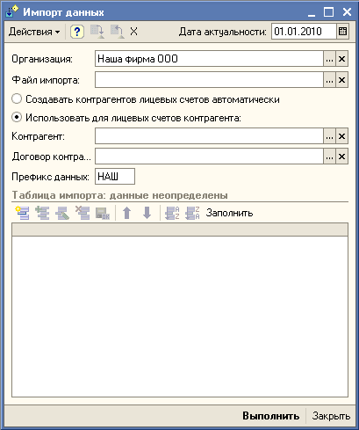

**Дата актуальности** – указывается дата, на которую создаются документы «Открытие лицевого счета», фиксируется информация в регистрах и пр.

**Организация** – выбирается значение из справочника «Организации».

**Файл импорта** – указывается файл данных формата Excel.

**Использовать контрагента** – признак, того, что для лицевых счетов будет выбран общий контрагент для взаиморасчетов.

**Контрагент** – контрагент, который будет установлен для использоваться при взаиморасчетах по лицевым счетам.

**Договор** – договор контрагента, который будет установлен для использоваться при взаиморасчетах по лицевым счетам.

**Префикс данных** – с указанным префиксом будут создаваться элементы импортируемых справочников.

**Таблица импорта** – промежуточная таблица, заполняемая данными из файла импорта.

**Рекомендуемый порядок работы:**

1. После указания даты актуальности и выбора организации, выберете файл импорта:
   1. В стандартном диалоговом окне укажите необходимый файл

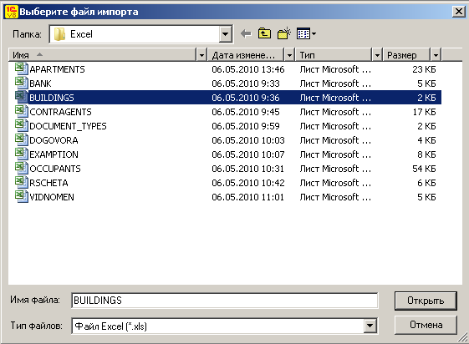

* 1. При выборе файла определяется состав импортируемых данных.

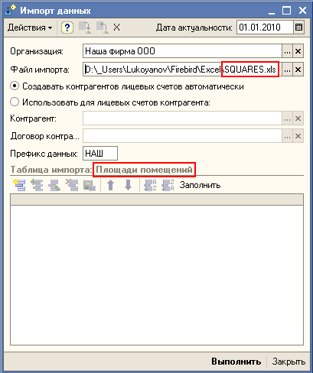

* 1. Примечание:

Состав данных для импорта определяется по наименованию файла импорта:

BUILDINGS.xls – здания

APARTMENTS.xls – квартиры

SQUARES.xls – площади помещений

CONTRAGENTS.xls – контрагенты

DOGOVORA.xls – договоры контрагентов

RSCHETA.xls – банковские счета

BANK.xls – банки

VIDNOMEN.xls – услуги

EXAMPTION.xls – льготные категории

DOCUMENT_TYPES.xls – виды льготных документов

OCCUPANTS.xls – лицевые счета и проживающие

COUNTERUNITS.xls – счетчики

1. После выбора файла импорта необходимо выполнить заполнение промежуточной таблицы импорта по кнопке «Заполнить» на командной панели таблицы импорта:

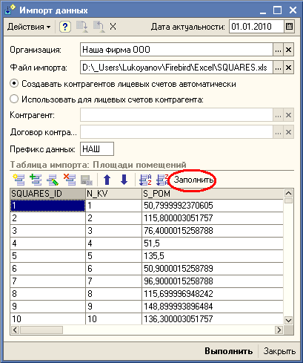

1. Непосредственный импорт данных в информационную базу производится по кнопке «Выполнить» командной панели формы обработки. (В процессе импорта данных выдаются информационные сообщения о ходе загрузки в информационную базу. А затем будет открыт обрабатываемый справочник или журнал документов.)

**Рекомендуется следующая последовательность обработки файлов импорта:**

1. BUILDINGS.xls – здания
2. APARTMENTS.xls – квартиры
3. SQUARES.xls – площади помещений
4. CONTRAGENTS.xls – контрагенты
5. DOGOVORA.xls – договоры контрагентов
6. RSCHETA.xls – банковские счета
7. BANK.xls – банки
8. OCCUPANTS.xls – лицевые счета и проживающие
9. VIDNOMEN.xls – услуги
10. COUNTERUNITS.xls – счетчики
11. EXAMPTION.xls – льготные категории
12. DOCUMENT_TYPES.xls – виды льготных документов

**Кроме того обработка имеет режим очистки информационной базы:**

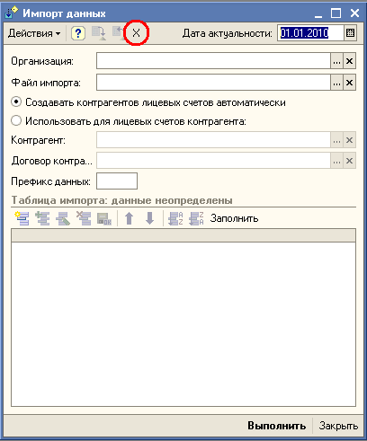

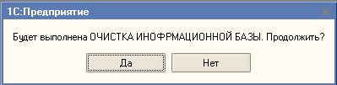

**Внимание**:

При очистке информационной базы будут **непосредственно (без проверки ссылочной целостности)**  удалены данные из справочников:

1. Здания
2. Квартиры
3. Площади помещений
4. Контрагенты
5. Договоры контрагентов
6. Банки
7. Банковские счета
8. Услуги
9. Лицевые счета
10. Проживающие

А также будут **непосредственно** удалены документы:

1. Открытие лицевого счета
2. Установка счетчика